OER-Muster-Fortbildung März / April 2017:
10 Lessons Learned & Musterkonzept

Autor_in: Miriam Menzel, KOOPERATIVE BERLIN
Dieser Text steht unter CC BY 4.0.

- Vorbereitungszeit einplanen & Zielgruppe(n) kennenlernen (Vorbereitung)
- Wie bei jeder Fortbildung gilt: Bringen Sie vorab soviel wie möglich über Ihre Teilnehmenden, ihren Kenntnisstand, ihre Bedarfe und Ziele in Erfahrung (Näheres hierzu s. Muster-Agenda). Vorab-Umfragen (Online) oder Einzelinterviews sind zu empfehlen.
- Klären Sie frühzeitig, welche Technik Sie / Ihre Teilnehmenden benötigen (s.u.) und welche Räume sowie weitere Ausstattung Sie nutzen möchten. Für OER-Fortbildungen ist insbesondere auf eine gute technische Ausstattung der Räume (Internetanbindung, idealerweise W-Lan ohne Zugangsbeschränkungen, und bestenfalls zusätzliche mobile Endgeräte) sowie Möglichkeiten zur Gruppenarbeit zu achten. Die Räume sollten einer offenen Gesprächs- und Arbeitskultur förderlich sein, Frontalsituationen sind zu vermeiden (Näheres hierzu s. Checkliste).
Des weiteren sind – wie bei jeder Fortbildung – die folgenden Schritte zu empfehlen:
- Planen Sie nach Möglichkeit eine Vorab-Besichtigung der Räume ein.
- Besorgen Sie sich die Kontakte von allen Ansprechpartner_innen (Hausmeister_in, Techniker_in etc.)
- Informieren Sie die Teilnehmenden frühzeitig über Ort und Zeit sowie Themen und Ziele der Veranstaltung. Senden Sie (max. 5) erste Link- und Literaturtipps mit. Ggf. können Sie einzelne Themenblöcke / Inputs in die individuelle Vorbereitung auslagern (Flipped Classroom).
- Planen Sie am Fortbildungstag selbst möglichst 1 Stunde Vorbereitungszeit direkt vor Ort ein (für Aufbau Technik, Vorbereitung Raum etc.).

2. Zuspitzung wagen (Ziele und Zielgruppen)
- Das Thema “OER” hat viele Facetten. Der Umgang mit OER unterscheidet sich z. B. stark innerhalb der einzelnen Bildungsbereiche (Schule, Hochschule, Aus- und Weiterbildung); im Bereich Schule unterscheidet sich das Angebot an konkreten, fächerspezifischen OER sehr zwischen den einzelnen Fächern; je nach Bedarf bzw. “Nutzungsverhalten” sollten OER-Interessierte unterschiedliche Tools zum Auffinden, Nutzen, (Weiter-)Entwickeln oder Publizieren von OER kennen. Spitzen Sie eine OER-Fortbildung daher möglichst stark auf ihre Zielgruppe(n) (z.B. schulische Lehrende mit einem bestimmten fachlichen Fokus) und deren Bedarfe (z.B. Auffinden und Weiterentwicklung möglichst aktueller, individualisierbarer Materialien für Schüler_innen) zu (Ermittlung Vorkenntnisse / Bedarfe z.B. auf Basis einer vorab durchgeführten Umfrage. Sollte es dazu keine Gelegenheit gegeben haben, machen Sie unbedingt zu Beginn der Fortbildung ein “Live-Mapping” oder eruieren Sie den Wissensstand und die Bedarfe mit Hilfe einer “Positionierungslinie” (Methode); Näheres hierzu s. Muster-Agenda).
- Formulieren Sie für die Fortbildung wenige, klare Ziele, die Sie den Teilnehmenden möglichst frühzeitig und transparent kommunizieren. Fassen Sie am Ende der Fortbildung für alle Teilnehmenden noch einmal das Gelernte kurz zusammen (z.B. in Form eines visualisierten “Lernwegs”; Näheres hierzu s. Muster-Agenda). Überprüfen Sie gemeinsam mit den Teilnehmenden, inwiefern Sie die eingangs formulierten Ziele erreicht haben.

3. Das große Ganze im Blick behalten (Einbettung in Gesamtstrategie)
- Machen Sie den Teilnehmenden frühzeitig – möglichst schon in der Einladung zur Fortbildung, spätestens am Tag der Fortbildung – klar, inwiefern sich das Thema “OER” in die Gesamtstrategie (Ihrer Arbeitsgruppe, Ihrer Schule, Ihres Bundeslandes, ggf. auch mit bundesweiten Fokus) einbettet. Welche Schritte wurden bereits unternommen, um OER zu implementieren? Welche sind in Planung? Inwiefern können und sollen die Teilnehmenden Ihrer Fortbildung zum Erfolg bzw. der Umsetzung der Gesamtstrategie beitragen? Erläutern Sie auch, dass OER ein geeignetes Mittel sein kann, um Themen und Kompetenzen wie Kollaboration, Partizipation und individualisierte Lernangebote zu fördern.

4. Weniger ist mehr (Beispiele, Übungen; Individualisierung; Binnendifferenzierung)
- Sammeln Sie vorab möglichst konkrete Fragen Ihrer Teilnehmenden aus deren Praxis ein, die Sie im Verlauf der Fortbildung beantworten (Frageboard).
- Treffen Sie bezüglich der vorgestellten Plattformen, Beispiele für gelungene OER, Literaturtipps, Tools zum Auffinden, zur Bearbeitung, Erstellung oder Veröffentlichung von OER etc. eine gute, begründete Auswahl (mögliche Kriterien sind hier insbesondere Dauerhaftigkeit, Zugänglichkeit, Verlässlichkeit sowie Qualität der Angebote, bei Publikationsplattformen ggf. auch Reichweite).
- Teilen Sie die Teilnehmenden ggf. entsprechend Ihrer Vorkenntnisse und Bedarfe in unterschiedliche Gruppen ein und formulieren Sie individuelle Praxisübungen in 2-3 Schwierigkeitsstufen / Komplexitätsgraden bzw. geben Sie unterschiedliche Übungen zur Auswahl, die die Teilnehmenden je nach Interesse bearbeiten können
-> Ermittlung Vorkenntnisse / Bedarfe z.B. auf Basis einer vorab durchgeführten Umfrage oder eines “Live-Mappings”; Näheres hierzu s. Muster-Agenda.
-> Individualisierung / Binnendifferenzierung siehe ZUM-Pad zur Fortbildung bzw. Vorlage “Wissensparcours”
5. Nicht ohne Internet / W-Lan (Technische Ausstattung)
- OER lassen sich am Besten digital und online auffinden, nutzen, bearbeiten und (wieder) publizieren. Zugleich sollten Teilnehmende von OER-Fortbildungen möglichst viel eigenständig und praktisch arbeiten. Planen Sie deshalb pro Teilnehmer_in ein internetfähiges, möglichst mobiles Endgerät (ideal: Laptop oder Tablet mit externer Tastatur) ein. Ein BYOD-Szenario (Bring Your Own Device) bietet sich insbesondere dann an, wenn die Teilnehmenden bereits viel und eigenständig mit eigenen mobilen Endgeräten arbeiten. Die Räume sollten über ein stabiles, schnelles W-Lan (empfohlen: 10-20 MBit/s Downloadrate pro Teilnehmer_in) verfügen.
- Bitte achten Sie auch auf gute “analoge” Materialien, insbesondere gut sortierte, funktionierende Moderationsmaterialien (Empfehlung: 2-3 Boards / Flipcharts sowie ein gut sortierter Moderationskoffer mit Post-Its / Moderationskarten in verschiedenen Größen, Farben und Formen; Pinnadeln; Maler-Krepp; Eddings / Flipchart-Marker / Filzstifte in unterschiedlichen Farben und mit unterschiedlichen dicken Minen; Moderationsuhr; Gong; s.a. Checkliste).

6. Auch das Umfeld zählt! (Atmosphäre, Raum, leibliches Wohl)
Klingt profan, ist aber zentral für das Gelingen jeder Fortbildung: Sorgen Sie möglichst gut für eine “Wohlfühlatmosphäre” und das leibliche Wohl Ihrer Teilnehmenden. Dazu gehören:

- die Wahl eines geeigneten Veranstaltungsortes (helle Räume, variabel stellbares Mobiliar, Platz für verschiedene Arbeitsformen / Gruppenarbeit)
- ausreichend Pausen
- Versorgung mit Getränken und Snacks
- klare Kommunikation von Anfang und Ende der Veranstaltung; pünktlicher Beginn und Abschluss
- eine gute Gesprächsatmosphäre (Tipp: Gesprächsregeln gemeinsam erarbeiten /verabreden und sichtbar im Raum aufhängen)

7. “Nicht schnacken, sondern machen” (Praxisanteile)
- Die Suche, Nutzung, (Weiter-) Entwicklung und Publikation von OER müssen an möglichst leicht verständlichen, bedarfsgerechten Beispielen eingeübt werden. Schwerpunkt jeder OER-Fortbildung sollte daher ein “Wissensparcours” sein, in dem typische, notwendige Kenntnisse und Fähigkeiten in konkreten Praxisübungen erlernt oder vertieft werden können.
- Hierzu bietet sich die Einrichtung eines offenen Online-Dokuments (z. B. GitBook, ZUM-Pad) an, auf das alle Teilnehmenden über einen einfachen Link und ohne weiteres Anmeldeprozedere zugreifen können. In diesem Online-Dokument sollten alle Übungen kurz beschrieben werden und Links zu allen Tools, Plattformen etc. hinterlegt sein (Vorlage siehe ZUM-Pad zur Fortbildung bzw. in Vorlage “Wissensparcours”; Näheres zum Wissensparcours s. Muster-Agenda).

8. Kultur des Teilens stärken (Wissensmanagement, Gesprächs- und Arbeitskultur)
OER leben von einer “Kultur des Teilens”: dem offenen Austausch von Ideen, Wissen, Erfahrungen, Feedback, natürlich auch konkreten Materialien. Stärken Sie diesen wichtigen Grundsatzgedanken indem Sie:

- Beispiele für eine gelungene “Kultur des Teilens” zeigen (konkrete OER-Projekte wie Wikipedia, ZUM-Wiki oder Schulbuch-o-mat, bei denen viele partizipieren und profitieren)
- Tools und Plattformen zeigen und konkret in die Fortbildung einbinden, die eine “Kultur des Teilens” unterstützen (z. B. ZUM-Pad zur kollaborativen Erstellung von Texten)
- Methoden zeigen und konkret in die Fortbildung einbinden bzw. in dieser trainieren, die eine “Kultur des Teilens” unterstützen (Feedback-Training, kollaboratives Arbeiten mit Online-Tools, Aufgaben-Tools, etc.; Näheres hierzu s. Muster-Agenda)
- Raum geben für Erfahrungen, die die Teilnehmenden bereits mit dem Thema “Kultur des Teilens” gemacht haben
- den Themenbereich “OER erstellen und publizieren” besonders ausführlich behandeln, möglichst auch konkrete OER von den Teilnehmenden erstellen und publizieren lassen (Näheres hierzu s. Muster-Agenda 2 / “OER-Sprint”)
9. Alles offen? (Fortbildungmaterialien)
- Inhalt und Form sollten in der OER-Fortbildung eine Einheit bilden. Dies betrifft auch die in der Fortbildung genutzten Materialien wie Handouts und Präsentationen. Sie sollten den Teilnehmenden in bearbeitbarer und möglichst offen lizenzierter Form (Empfehlung: CC 0, CC BY oder CC BY-SA), idealerweise auch in offenen Dateiformaten zur Verfügung gestellt werden.
- Sollten Sie auf die Verwendung nicht-offener Materialien nicht verzichten können (z. B. weil Sie ein bestimmtes Corporate Design verwenden müssen), machen Sie deutlich, welche Elemente Ihrer Materialien nicht unter freier Lizenz stehen (s.u., Beispiel von open-educational-resources.de).

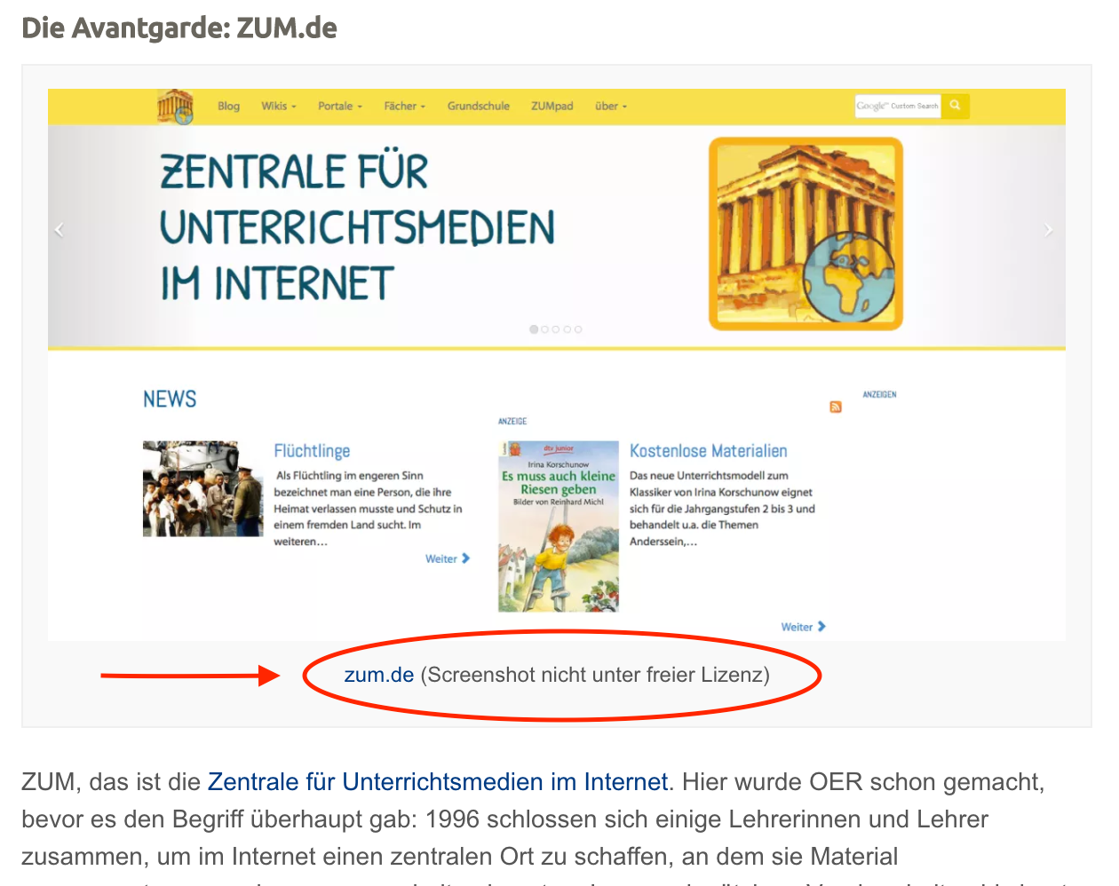
>> Screenshot von open-educational-resources.de (Screenshot nicht unter freier Lizenz)

10. Nach dem Workshop ist vor dem Workshop (Nachbereitung, “Hausaufgaben”, Folgeangebote)
Wie bei jeder anderen Fortbildung auch sollten die erlernten Kenntnisse möglichst schnell in die eigene Praxis übertragen werden. Als Anbieter_in einer OER-Fortbildung sollten Sie von Anfang an weitere Folgeangebote oder eine Begleitung der nächsten Schritte mitdenken. Dazu gehören:

- die Nachbereitung der Fortbildung inklusive Beantwortung etwaiger – im Verlauf der Fortbildung aufkommender – Teilnehmenden-Fragen
- Empfehlungen für weitere nächste Schritte (z. B. Besuch thematisch passender Veranstaltungen, Vernetzung mit relevanten OER-Akteur_innen und -Expert_innen, vertiefende Lektüre relevanter Studien und Handreichungen)
- nach Möglichkeit auch eine konkrete Hausaufgabe (z. B. Erprobung eines OER-Tools in einem bestimmten Zeitraum; hier könnte Ihnen die Methode “Goldnugget” helfen; Näheres dazu s. Muster-Agenda / Anhang I)

Verabreden Sie mit den Teilnehmenden möglichst frühzeitig, wie intensiv und auf welchen Wegen (z. B. per E-Mail, in einem LMS, durch die Einrichtung einer WhatsApp- oder Facebook-Gruppe) Sie die nächsten Schritte begleiten.
Besonders sinnvoll ist die Weiterführung einer OER-Fortbildung durch:

- vertiefende Angebote zur Erstellung und Publikation von OER in Form von OER-Sprints (Näheres hierzu s. Muster-Agenda 2 / “OER-Sprint”)
- vertiefende punktuelle oder dauerhafte Angebote zu konkreten rechtlichen Fragen in Form einer “Hotline”, eines Chat-Angebots oder einer weiteren Fortbildung

Ausblick:
Insgesamt befindet sich das Thema “OER” in Deutschland derzeit an einem besonders interessanten Punkt. In den vergangen fünf Jahren wurden diverse Studien und Positionspapiere zum Thema erarbeitet, Graswurzelbewegungen mit wenigen, oft sehr aktiven Akteur_innen trieben das Thema auch in der Bildungspraxis voran und die Bildungspolitik (BMBF, KMK, Länder) entwickelte eine Haltung zu OER, die u.a. in den Aufbau einer OER-Plattform (Berlin) mündete und den Aufbau der Informations- und Vernetzungsstruktur OERinfo (BMBF) ermöglicht. Nun geht es einerseits darum, Kenntnisse zu den Potentialen und zur konkreten Anwendung von OER in die Breite zu tragen und andererseits die vielen – oft parallel entstehenden – Konzepte, Ideen, Fortbildungsangebote etc. zu vernetzen. Die / das vorliegende/n “Lessons Learned & Muster-Konzept” stellt vor diesem Hintergrund lediglich einen Zwischenstand dar, der in den kommenden Wochen und Monaten immer wieder überprüft und ergänzt werden sollte. Bereichernde Impulse sind hier z. B. von den Angeboten OERinfo oder jointly zu erwarten.

Lizenzhinweis: Die Texte des Dokuments “Lessons Learned / Muster-Konzept” stehen – so nicht anders angegeben – unter der Lizenz CC BY 4.0. Der Name des Urhebers soll bei einer Weiterverwendung wie folgt genannt werden: KOOPERATIVE BERLIN für OER@RLP-Schule.

